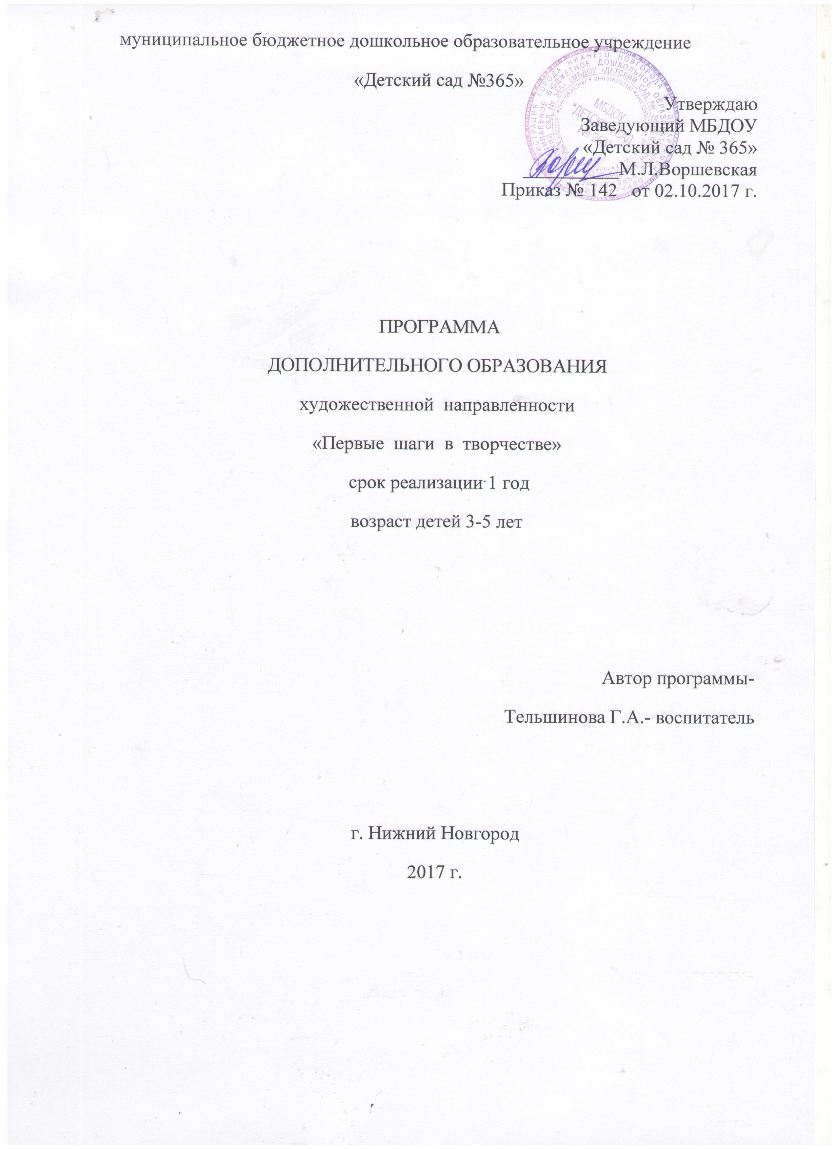

Пояснительная записка
Все дети любят рисовать. Испытав интерес к творчеству, они сами находят нужные способы. Но далеко не у всех это получается, тем более, что многие дети только начинают овладевать художественной деятельностью. Дети любят узнавать новое, с удовольствием учатся. Именно обучаясь, получая знания, навыки ребенок чувствует себя уверенно.
Рисование необычными материалами, оригинальными техниками позволяет детям ощутить незабываемые положительные эмоции. Нетрадиционное рисование доставляет детям множество положительных эмоций, раскрывает новые возможности использования хорошо знакомых им предметов в качестве художественных материалов, удивляет своей непредсказуемостью. Оригинальное рисование без кисточки и карандаша расковывает ребенка, позволяет почувствовать краски, их характер, настроение. Незаметно для себя дети учатся наблюдать, думать, фантазировать.
Педагог должен пробудить в каждом ребенке веру в его творческие способности, индивидуальность, неповторимость, веру в то , что он пришел в этот мир творить добро и красоту, приносить людям радость.
Актуальность состоит в том, что знания не ограничиваются рамками программы. Дети знакомятся с разнообразием нетрадиционных способов рисования, их особенностями, многообразием материалов, используемых в рисовании, учатся на основе полученных знаний создавать свои рисунки. Таким образом, развивается творческая личность, способная применять свои знания и умения в различных ситуациях.
Цель:
Основная цель занятий - развитие у детей творческих способностей, фантазии, воображения средствами нетрадиционного рисования.
Задачи:
1. Учить детей выбирать материал для нетрадиционного рисования и умело его использовать.
2. Помочь детям овладеть различными техническими навыками при работе нетрадиционными техниками.
3. Прививать интерес к рисованию нетрадиционными техниками.
4. Развивать творчество, фантазию.
5. Активизировать детей при выборе тематики.
6. Развивать чувство коллективизма, товарищества, стремления прийти на помощь друг другу.
7. Учить сопереживать настроению, переданному в рисунке.
Планируемые результаты освоения курса
*Накопление и расширение сенсорного опыта средствами нетрадиционного рисования (пальчиками, ладошкой…);
*Начальное проявление творчества средствами нетрадиционного рисования (создание образов детьми, используя различные изобразительные материалы и техники);
*Начальное проявление коллективных и индивидуальных игровых навыков.
Форма подведения итогов реализации дополнительной образовательной программы : выставка работ.
Учебно-тематический план занятий
Количество занятий в неделю для детей 2-4 лет: 1
Продолжительность одного занятия: 30 минут.
№ | Тема | Количество занятий
1 | Рисование пальчиком | 12
2 | Рисование ладошкой | 6
3 | Тампонирование | 5
4 | Рисование методом тычка | 5
5 | Рисование крупой (манка) | 4
Итого: |  | 32

Содержание изучаемого курса
Рисование пальчиками
Средства выразительности: пятно, точка, короткая линия, цвет.
Материалы: мисочки с гуашью, плотная бумага любого цвета, небольшие листы, салфетки.
Способ получения изображения: ребенок опускает в гуашь пальчик и наносит точки, пятнышки на бумагу. На каждый пальчик набирается краска разного цвета. После работы пальчики вытираются салфеткой, затем гуашь легко смывается.
Рисование ладошкой
Средства выразительности: пятно, цвет, фантастический силуэт.
Материалы: широкие блюдечки с гуашью, кисть, плотная бумага любого цвета, листы большого формата, салфетки.
Способ получения изображения: ребенок опускает в гуашь ладошку (всю кисть) или окрашивает ее с помощью кисточки (с пяти лет) и делает отпечаток на бумаге. Рисуют и правой, и левой руками, окрашенными разными цветами. После работы руки вытираются салфеткой, затем гуашь легко смывается.
Рисование тычком
Средства выразительности: цвет, пятно.
Материалы: емкость с гуашью, ватная палочка, лист бумаги.
Способ получения изображения: ребенок окунает в емкость с краской, ватную палочку и наносит изображение на лист. Таким образом заполняется весь лист, контур или шаблон. При необходимости изображение дорисовывается кистью
Тампонирование
Средства выразительности: пятно, фактура, цвет.
Способ получения изображения: ребенок прижимает штамп из поролона, картофеля, пробок и т.д. к штемпельной подушке с краской и наносит оттиск на бумагу. Для изменения цвета берутся другие мисочка и поролон.

Рисование по крупе
Для начала нужно с помощью белого карандаша нарисовать рисунок. С помощью клея ПВА прорисовать контуры рисунка. Берем манную крупу и рассыпаем по рисунку, с уже нанесенным клеем. Высохший лист нужно легко встряхнуть, чтобы не приклеенные крупинки осыпались.
Рисование красками по манной крупе. Выбираем сюжет будущего рисунка. Пока клей не высох, насыпаем сверху густой слой манной крупы равномерным слоем. После этого, нужно дать просохнуть картине. Высохший лист нужно легко встряхнуть, чтобы не приклеенные крупинки осыпались. Теперь лист готов к покраске.
Методическое обеспечение программы
Планы занятий
Октябрь
1.Набежала тучка озорная . Тампонирование
Познакомить с новой техникой рисования – тампонированием. Учить аккуратно набирать краску.Продолжать знакомить с цветом.Развивать эстетический вкус.
- лист бумаги белого цвета;
-краска серого цвета в чашечке;
-тампон;
-салфетки.
2.Мухомор. Рисование пальчиками
Продолжать знакомить с нетрадиционной изобразительной техникой рисования пальчиками. Учить наносить ритмично точки на всю поверхность шляпки мухомора.
Развивать чувство ритма и композиции, мелкую моторику, внимание, мышление, память, речь.
Воспитывать интерес к природе и отображению ярких впечатлений (представлений) в рисунке.
- вырезанные из белой бумаги мухоморы с раскрашенной в красный цвет шляпкой;
- гуашь белого цвета;
- чашечки;
- салфетки;
- иллюстрации мухоморов.
3. Ежик Рисование ладошкой
Дать ребёнку возможность самому поэкспериментировать с изобразительными средствами.
Учить ребёнка воображать и фантазировать. Совершенствовать работу руки, что способствует развитию координации глаз и руки.
Знакомить с цветом. Учить находить сходство рисунка с предметом, радоваться полученному результату.
- листы бумаги белого цвета с силуэтом ежика;
- гуашь черного цвета в чашечках;
- салфетки.
4.Веточка рябины Рисование пальчиками
Продолжать учить рисовать пальцем или ватной палочкой. Развивать чувство цвета и ритма. Воспитывать интерес к отражению впечатлений и представлений о красивых картинах (объектах) природы в изобразительной деятельности.
- листы бумаги белого цвета с нарисованной веточкой рябины;
- гуашь красного цвета в чашечках;
- салфетки;
- иллюстрации рябины.
5.Грибок Рисование крупой
Познакомить с техникой рисования крупой.
Развивать творчество детей. Воспитывать аккуратность и способность довести начатое дело до конца. Развитие мелкой моторики рук.
-листы бумаги белого цвета с силуэтом грибочка;
-кисти;
-клей ПВА;
-крупа манная;
-салфетки.
Ноябрь
6.Ласковый котенок Рисование пальчиками
Развивать мелкую моторику, внимание, мышление, память, речь.
Воспитывать интерес к рисованию нетрадиционными способами. Вызвать у детей желание помочь котенку.
- листы бумаги с нарисованным силуэтом котенка;
- игрушка котенок;
- гуашь белого, черного, оранжевого цвета в чашечках;
- салфетки.
7.Звездочки на небе Рисование пальчиками
Продолжать учить детей создавать ритмические композиции.
Развивать чувство ритма и композиции, мелкую моторику, внимание, мышление, память, речь.
Воспитывать интерес к природе и отображению ярких представлений в рисунке.
- листы бумаги темно-синего цвета с аппликацией - крыши домов;
- гуашь желтого цвета в чашечках;
- салфетки;
- иллюстрации с ночным звездным небом.
8.Солнышко Рисование крупой
Продолжать знакомить детей с техникой рисования крупой.
Развивать творчество детей. Воспитывать аккуратность и способность довести начатое дело до конца. Развитие мелкой моторики рук.
-листы белого цвета с силуэтом солнышка;
-кисти;
-клей ПВА;
-крупа манная;
-салфетки.
9.Щенок Рисование методом тычка
Учить рисовать методом тычка. Закреплять умение правильно держать кисть. Закреплять представления о цвете. Прививать аккуратность при работе с краской. Воспитывать интерес к рисованию.
-листы белого цвета с силуэтом щенка;
-кисть с жестким ворсом;
- краска коричнего цвета;
-стаканы с водой
-салфетки.
Декабрь
10.Дед Мороз Рисование ладошками
Продолжать знакомить с техникой печатанья ладошками – учить рисовать бороду Деда Мороза.
Развивать внимание, мышление, память, речь.
Воспитывать интерес к рисованию нетрадиционными способами.
- листы светло-голубого цвета;
- белая гуашь в плошках,
- салфетки.
11. Дед Мороз (продолжение работы) Рисование пальчиками
Продолжать учить детей создавать ритмические композиции.
Развивать чувство ритма и композиции, мелкую моторику, внимание, мышление, память, речь.
Вызывать у детей желание украсить наряд Деда Мороза.
- заготовки с бородой Деда Мороза дополненные аппликацией (шапочка и нос) с предыдущего занятия.
12. В лесу родилась елочка. Рисование методом тычка
Продолжать учить детей рисовать методом тычка. Закреплять умение правильно держать кисть. Закреплять представления о цвете. Прививать аккуратность при работе с краской. Воспитывать интерес к рисованию.
-листы белого цвета с силуэтом елочки;
-кисть с жестким ворсом;- краска зеленого цвета;
-стаканы с водой
-салфетки.
13 Украсим елочку Рисование пальчиками
Продолжать учить детей создавать ритмические композиции.
Развивать чувство ритма и композиции, мелкую моторику, внимание, мышление, память, речь.
Вызывать у детей желание украсить елочку к новому году.
-заготовки елочки сделанные на предыдущем занятии;
-краски разных цветов в мисочках;
-салфетки.
Январь
14.Елочка-красавица (коллективная работа)
Рисование ладошками
Продолжать знакомить детей с техникой печатанья ладошками.
Развивать внимание, мышление, память, речь.
Воспитывать интерес к отображению ярких впечатлений в рисунке; вызвать желание сделать коллективную работу, рисовать всем вместе.
- лист ватмана;
- зеленая гуашь в плошке,
- салфетки.
15. Зайка Рисование пальчиками
Продолжать знакомить с нетрадиционной изобразительной техникой рисования пальчиками.
Развивать чувство ритма, мелкую моторику, внимание, мышление, память, речь.
Воспитывать интерес к рисованию нетрадиционными способами; вызвать у детей желание помочь зайчику спрятаться в зимнем лесу – нарисовать для него белую шубку
- листы бумаги голубого цвета с нарисованным силуэтом зайчика;
- гуашь белого цвета;
- чашечки;
- салфетки.
16.Снеговик Тампонирование
Продолжать знакомить детей с новой техникой рисования - тампонированием.
Учить аккуратно набирать краску.
Продолжать знакомить с цветом.
Развивать эстетический вкус.
- лист бумаги синего цвета с силуэтом снеговика;
-краска синего цвета в чашечке;
-тампон;
-салфетки.
17. Кто здесь прошел? Рисование пальчиками
Продолжать учить детей создавать ритмические композиции, рисовать пальчиками сложенными щепоткой
Развивать чувство ритма и композиции, мелкую моторику, внимание, мышление, память, речь.
- лист бумаги белого цвета;
-краска синего цвета в чашечке;
-салфетки.
Февраль
18.Снегопад за окном Рисование пальчиками
Продолжать знакомить с нетрадиционной изобразительной техникой рисования пальчиками. Учить наносить ритмично точки на всю поверхность листа.
Развивать чувство ритма и композиции, мелкую моторику, внимание, мышление, память, речь.
Воспитывать интерес к природе и отображению ярких впечатлений в рисунке
- листы бумаги квадратной формы, синего цвета – «окна»;
- гуашь белого цвета;
- чашки для краски;
- салфетки.
19. Веселые осьминожки (коллективная работа)= Рисование ладошками
Продолжать знакомить с техникой печатанья ладошками. Закрепить умение дополнять изображение деталями.
Развивать цветовосприятие, мелкую моторику, внимание, мышление, память, речь.
Воспитывать интерес к рисованию нетрадиционными способами; вызвать желание сделать коллективную работу, рисовать всем вместе.
- лист ватмана голубого цвета – «море»;
- гуашь разноцветная в плошках;
- салфетки.
20.Снежинка Рисование крупой
Познакомить с техникой рисования крупой. Развивать творчество детей. Воспитывать аккуратность и способность довести начатое дело до конца. Развитие мелкой моторики рук.
-лист бумаги с нарисованной снежинкой на каждого ребенка синего цвета;
-клей ПВА;
-кисти;
-манная крупа.
21.Петушок Рисование ладошкой
Продолжать знакомить с техникой печатанья ладошками. Закрепить умение дополнять изображение деталями.
Развивать цветовосприятие, мелкую моторику, внимание, мышление, память, речь.
-белый лист бумаги на каждого ребенка;
-мисочки с красками желтого, синего, красного, зеленого цветов.
Март
22.Веточка мимозы Рисование пальчиками
Упражнять в технике рисования пальчиками, создавая изображение путём использования точки как средства выразительности; закрепить знания и представления о цвете (жёлтый), форме (круглый), величине (маленький), количестве (много).
Развивать чувство ритма и композиции, мелкую моторику, внимание, мышление, память, речь.
Воспитывать интерес к рисованию нетрадиционными способами. Вызвать желание сделать в подарок маме красивый букет.
- листы бумаги с веточками мимозы;
- гуашь желтого цвета;
- чашки для краски;
- салфетки.
23.Бусы для куклы Кати Рисование пальчиками
Упражнять в технике рисования пальчиками. Закрепить умение равномерно наносить точки - рисовать узор бусины на нитке.
Развивать мелкую моторику, внимание, мышление, память, речь.
Воспитывать интерес к рисованию нетрадиционными способами. Вызвать желание сделать в подарок кукле Кате красивые разноцветные бусы.
- листы бумаги с нарисованной линией – нитка для бус;
- кукла Катя;
- гуашь разноцветная;
- чашечки для краски;
- салфетки.
24.Цыпленок Рисование методом тычка
Упражнять детей в рисовании методом тычка. Закреплять умение правильно держать кисть. Закреплять представления о цвете. Прививать аккуратность при работе с краской. Воспитывать интерес к рисованию.
-белый лист бумаги с силуэтом цыпленка на каждого ребенка;
- каски желтого цвета
-кисти.
25.Огонек невеличка Тампонирование
Продолжать знакомить детей с новой техникой рисования – тампонированием.
Познакомить детей с положительными и отрицательными свойствами огня, правилами ОБЖ.
Учить аккуратно набирать краску.
Продолжать знакомить с цветом.
Апрель
26.Солнышко (коллективная работа Рисование ладошками
Продолжать знакомить с техникой печатанья ладошками. Учить наносить быстро краску и делать отпечатки – лучики для солнышка.
Развивать цветовосприятие, мелкую моторику, внимание, мышление, память, речь.
Воспитывать интерес к рисованию нетрадиционными способами; вызвать желание сделать коллективную работу, рисовать всем вместе.
- лист ватмана с нарисованным посередине жёлтым кругом;
- гуашь жёлтого цвета в плошке;
- салфетки.
27.Повисли с крыш сосульки льдинки Рисование пальчиками
Упражнять в технике рисования пальчиками. Закрепить умение ритмично наносить точки в определенной последовательности
Развивать чувство ритма и композиции, мелкую моторику, внимание, мышление, память, речь.
Воспитывать интерес к природе и отображению ярких впечатлений в рисунке.
-белый лист бумаги с силуэтами сосулек на каждого ребенка;
-мисочки с краской синего цвета;
-салфетки.
28.Носит одуванчик желтый сарафанчик Рисование пальчиками
Упражнять в технике рисования пальчиками. Закрепить умение ритмично наносить точки на всю поверхность листа.
Развивать чувство ритма и композиции, мелкую моторику, внимание, мышление, память, речь.
Воспитывать интерес к природе и отображению ярких впечатлений в рисунке.
- листы бумаги светло-зеленого цвета;
- гуашь желтого цвета в чашечках;
- салфетки.
29.Солнечные цветы Рисование методом тычка
Развивать умение детей рисовать методом тычка. Закреплять умение правильно держать кисть. Закреплять представления о цвете. Прививать аккуратность при работе с краской. Воспитывать интерес к рисованию.
- листы бумаги светло-зеленого цвета;
- гуашь разных цветов в чашечках;
- салфетки.
Май
30.Салют Рисование методом тычка
Познакомить детей с праздником «День победа» и неотъемлемой частью празднования – салютом. Упражнять детей в рисовании методом тычка. Закрепить умение ритмично наносить точки на всю поверхность листа.
Развивать чувство ритма и композиции, мелкую моторику, внимание, мышление, память, речь.
-иллюстрации с изображением салюта;
- листы бумаги синего цвета;
- гуашь разных цветов в чашечках;
- салфетки.
-31.Золотая рыбка Рисование пальчиками
Упражнять в технике рисования пальчиками. Закрепить умение равномерно наносить точки на всю поверхность предмета.
Развивать мелкую моторику, внимание, мышление, память, речь.
Воспитывать интерес к рисованию нетрадиционными способами. Вызвать желание помочь маме-рыбке.
- вырезанные из белой бумаги силуэты рыб;
- мама-рыбка (образец);
- гуашь желтого цвета;
- чашечки для краски;
- салфетки.
32. Аленький цветочек Рисование ладошками
Дать ребёнку возможность самому поэкспериментировать с изобразительными средствами. Учить ребёнка воображать и фантазировать. Совершенствовать работу руки, что способствует развитию координации глаз и руки. Знакомить с цветом. Учить находить сходство рисунка с предметом, радоваться полученному результату.
- листы бумаги белого цвета;
- гуашь алого и зеленого цветов в чашечках;
- салфетки.
33. Божьи коровки на лужайке. Рисование пальчиками
Упражнять в технике рисования пальчиками. Закрепить умение равномерно наносить точки на всю поверхность предмета.
Развивать чувство ритма и композиции, мелкую моторику, внимание, мышление, память, речь.
Воспитывать интерес к природе и отображению ярких впечатлений в рисунке.
- вырезанные и раскрашенные божьи коровки без точек на спинках;
- чёрная гуашь в мисочках;
- ватман;
- салфетки
Материально-техническое обеспечение
1.Программа художественного воспитания, обучения и развития
детей 2-7 лет «Цветные ладошки» Лыковой И. А.
(М., «Карапуз-Дидактика» 2007 г. -144с.)
2.Презентации
3.Иллюстрации, образцы готовых работ.
4.Игрушки, муляжи.
5.Альбомы-10 шт.
6.Наборы цветной бумаги-10 шт.
7.Гуашь-2шт.
8.Пальчиковые краски-2шт
9.клей-
10 крупа манная
11 кисти для клея-18 шт.
12 салфетки-10 шт.
13 чашечки- 18 шт.
14 тампоны-18 шт.
15 кисти с жестким ворсом-18 шт.
16 стаканчики для воды-18 шт.
17 ватные палочки-100 шт.

